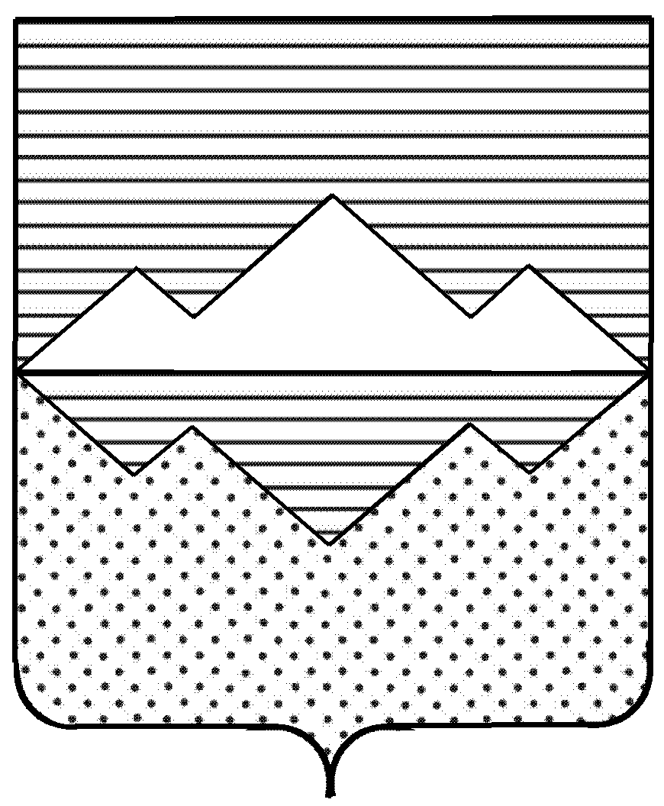
СОБРАНИЕ ДЕПУТАТОВ
САТКИНСКОГО МУНИЦИПАЛЬНОГО РАЙОНА
ЧЕЛЯБИНСКОЙ ОБЛАСТИ

РЕШЕНИЕ
_____________________________________________________________________________________

от ________________________ № ___________
г. Сатка

О назначении публичных слушаний
«О внесении изменений и дополнений в Устав
Саткинского муниципального района»

В соответствии с пунктом 1-2 части 3 статьи 28 Федерального закона от 06.10.2006 №131-ФЗ «Об общих принципах организации местного самоуправления в РФ», со статьей 13 Устава муниципального образования «Саткинский муниципальный район», утвержденного решением Собрания депутатов Саткинского муниципального района от 26.08.2005 года №37/5, пункта 1-2 части 3 раздела 2 решения Собрания депутатов Саткинского муниципального района от 24.05.2011 года №189/19 «Об утверждении новой редакции Положения «О порядке организации и проведении публичных слушаний в Саткинском муниципальном районе»,

СОБРАНИЕ ДЕПУТАТОВ САТКИНСКОГО МУНИЦИПАЛЬНОГО РАЙОНА РЕШАЕТ:

1. Назначить публичные слушания для обсуждения проекта решения Собрания депутатов Саткинского муниципального района «О внесении изменений в Устав Саткинского муниципального района».
2. Провести публичные слушания в 9 часов 30 минут 25 марта 2015 года в зале заседаний администрации Саткинского муниципального района по адресу: г.Сатка, ул.Металлургов, д.2.
3. Утвердить состав оргкомитета (приложение 1).
4. Назначить дату первого заседания оргкомитета 02.03.2015г.
5. Настоящее решение опубликовать в газете «Саткинский рабочий».
6. Контроль за исполнением настоящего решения возложить на комиссию по законодательству и местному самоуправлению (председатель — Е.А.Глушков ).

Председатель Собрания депутатов
Саткинского муниципального района Н.П. Бурматов

Приложение 1
к решению Собрания депутатов
Саткинского муниципального района
от _______________ № __________

СОСТАВ ОРГКОМИТЕТА.

1. | Председатель Собрания депутатов Саткинского муниципального района, председатель комиссии по финансам, бюджету, экономической политике – председатель оргкомитета.
2. | Председатель Контрольно-счетной палаты Саткинского муниципального района.
3. | Заместитель председателя Собрания депутатов Саткинского муниципального района
4. | Председатель комиссии по социальным вопросам.
5. | Председатель комиссии по законодательству и местному самоуправлению.
6. | Председатель комиссии по жилищно-коммунальным вопросам и экологии.
7. | Первый заместитель Главы Саткинского муниципального района.
8. | Заместитель Главы Саткинского муниципального района, начальник финуправления.
9. | Заместитель Главы Саткинского муниципального района по экономике и стратегическому развитию.
10. | Заместитель Главы Саткинского муниципального района по строительству, инфраструктуре и дорожному хозяйству.
11. | Заместитель Главы Саткинского муниципального района по взаимодействию с правоохранительными органами.
12. | Начальник юридического отдела администрации Саткинского муниципального района
13. | Глава Межевого городского поселения
14. | Председатель Совета депутатов Бакальского городского поселения
15. | Председатель Молодежного парламента Саткинского муниципального района
16. | Председатель Совета ветеранов Саткинского муниципального района

